**Тема: АСУ различного назначения, примеры их использования.**

**План:**

1. Информационная система.
2. Виды систем управления.
3. Примеры оборудования с ЧПУ.
4. Схемы управления.

1. Информационный процесс — процесс получения, создания, сбора, обработки, накопления, хранения, поиска, распространения и использования информации.

Информационные системы - системы, в которых происходят информационные процессы.

Если поставляемая информация извлекается из какого – либо процесса (объект), а выходная применяется для целенаправленного изменения того же самого объекта, то такую информационную систему называют системой управления.

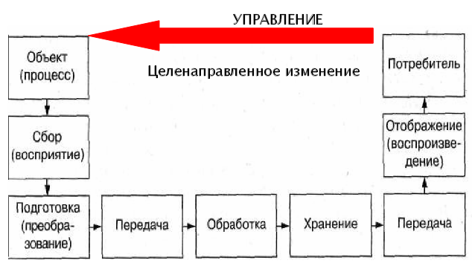

2. Виды систем управления:

* ручные,
* автоматизированные (человеко-машинные),
* автоматические (технические).

**Автоматизированные информационные системы**   
Автоматизация информационных процессов, способствуя ликвидации многих рутинных операций, повышая комфортность и одновременно эффективность работы, предоставляя пользователям новые, ранее неведомые, возможности работы с информацией, создаёт и новые проблемы, решение которых может быть осуществлено лишь на базе использования общенаучных методов и новых информационных технологий. На каждой ступени развития общества они отражают присущий ему уровень высоких технологий.

|  |
| --- |
| ***Автоматизированная информационная система*** (Automated information system, AIS) - это совокупность программных и аппаратных средств, предназначенных для хранения и (или) управления данными и информацией, а также для производства вычислений. |

Основная цель АИС – хранение, обеспечение эффективного поиска и передачи информации по соответствующим запросам для наиболее полного удовлетворения информационных запросов большого числа пользователей.

К ***основным принципам автоматизации информационных процессов*** относят:окупаемость, надежность, гибкость, безопасность, дружественность, соответствие стандартам.

*Окупаемость* означает затрату меньших средств, на получение эффективной, надёжной, производительной системы, возможностью быстрого решения поставленных задач. При этом считается, что срок окупаемости системы должен составлять не более 2–5 лет.

*Надежность* достигается использованием надёжных программных и технических средств, использования современных технологий. Приобретаемые средства должны иметь сертификаты и (или) лицензии.

*Гибкость* означает легкую адаптацию системы к изменению требований к ней, к вводимым новым функциям. Это обычно достигается созданием модульной системы.

*Безопасность* означает обеспечение сохранности информации, регламентация работы с системой, использование специального оборудования и шифров.

*Дружественность* заключается в том, что система должна быть простой, удобной для освоения и использования (меню, подсказки, система исправления ошибок и др.).

Выделяются четыре типа АИС:

1. Охватывающий один процесс (операцию) в одной организации.
2. Объединяющий несколько процессов в одной организации.
3. Обеспечивающий функционирование одного процесса в масштабе нескольких взаимодействующих организаций.
4. Реализующий работу нескольких процессов или систем в масштабе нескольких организаций.

При создании АИС целесообразно максимально унифицировать организуемые системы (подсистемы) для удобства их распространения, модификации, эксплуатации, а также обучения персонала работе с соответствующим ПО. Разработка АИС предполагает выделение процессов, подлежащих автоматизации, изучение их, выявление закономерностей и особенностей (анализ), что способствует определению целей и задач создаваемой системы. Затем осуществляется внедрение необходимых информационных технологий (синтез). Для успешного проведения проектно-организационных работ рекомендуется выявить несколько прототипов проектируемого объекта и устанавливаемых на нём программно-технических средств. На их основе разработать несколько вариантов. Затем из них выбирают альтернативные, из которых наконец – наилучшее решение.

АИС можно представить как комплекс автоматизированных информационных технологий, составляющих информационную систему, предназначенную для информационного обслуживания потребителей. В АИС обычно применяются автоматизированные рабочие места (АРМ) на базе персональных ЭВМ, распределённые базы данных, программные средства, ориентированные на конечного пользователя.

Основное назначение автоматизированных информационных систем не просто собрать и сохранить электронные информационные ресурсы, но и обеспечить к ним доступ пользователей. Одной из важнейших особенностей АИС является организация поиска данных в их информационных массивах (базах данных). Поэтому АИС практически являются автоматизированными информационно-поисковыми системами (АИПС),

|  |
| --- |
| ***Автоматизированная информационно-поисковая система*** - программный продукт, предназначенный для реализации процессов ввода, обработки, хранения, поиска, представления данных т.п. |

АИПС бывают фактографическими и документальными.

*Фактографические АИПС* обычно используют табличные реляционные БД с фиксированной структурой данных (записей).

*Документальные АИПС* отличаются неопределённостью или переменной структурой данных (документов). Для их разработки обычно применяются оболочки АИС.

Примеры оборудования с числовым программным управлением.

Числовое программное управление (ЧПУ) означает компьютеризованную систему управления, считывающую инструкции специализированного языка программирования (например, G-код) и управляющую приводами металло-, дерево- и пластмасообрабатывающих станков и станочной оснасткой.

Станки, оборудованные числовым программным управлением, называются станками с ЧПУ. Помимо металлорежущих (например, фрезерные или токарные), существует оборудование для резки листовых заготовок, для обработки давлением.

Система ЧПУ производит перевод программ из входного языка в команды управления главным приводом, приводами подач, контроллерами управления узлов станка (включить/выключить охлаждение, например). Для определения необходимой траектории движения рабочего органа (инструмента/заготовки) в соответствии с управляющей программой рассчитывается траектория обработки деталей.

Схема передачи информации:

источник   
информации

приемник  
информации

канал связи

помехи

**Домашнее задание**

**Законспектировать отвечая на вопросы и** прислать мне на электронную почту [qwerty1324@mail.ru](mailto:qwerty1324@mail.ru) или на ват сап по номеру 89378013024

**Вопросы:**

* 1. Что такое автоматизированная система управления.
  2. Назначение АСУ.
  3. Какие функции осуществляют АСУ?
  4. Привести примеры АСУ.